Le son « ON »

- Fais une croix en-dessous du dessin si tu entends « on ».

 |  | 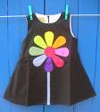
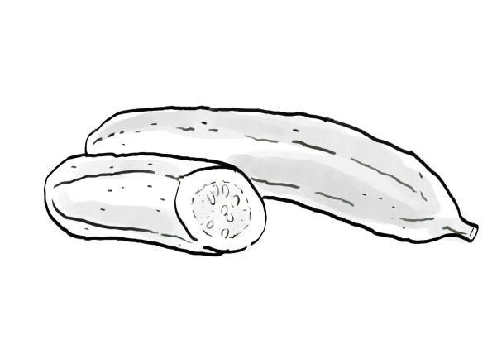 | 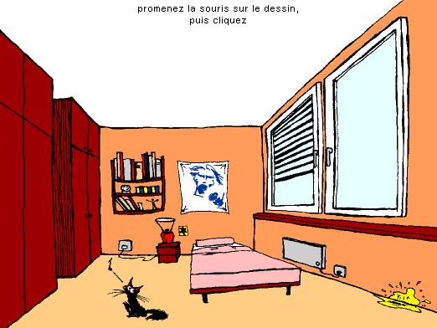 | 

- Barre les mots où tu ne vois pas « on »

Enfant – Tong – Provision – Tonton – Enorme -Tante – Ronfler – Ranger

- Entoure le son « on » dans chaque mot.

Honte – Guenon – Montrer – Non – Pont – Son – Caneton – On – Fond – Ton

- Relie les mots à la bonne étiquette

Notre

on
Contre

Bonbon

no
Citron

Note

Bonjour

- Ecris 5X « on »

____________________________________________________________

Cherche un lien entre ces différentes images

